**C# Bankamatik Simülasyonu Kullanım Anlatımı ve Önemli Bilgiler!**

1-) İlk adımda yapılması gereken , İndirilen Projenin içinde **\GitHub\SimulationofATM\SimulationofATMBANK\SimulationofATMBANK\Resources** yolunda Bankamatik_log ve Bankamatik.mdf file adlı iki Database bulunuyor! . Bunları Programı çalıştırmadan kendi bilgisayarınıza göre eklemeli ve Connection Stringlerini düzeltmeniz gerekmektedir.

2-) Simülasyon olduğu için klavye kullanımı kapatılmıştır ve sadece mouse ile işlem yapabilirsiniz.

3-) Giriş Kontrolleri mevcuttur ve her kullanıcının kendine özel şifresi vardır. Her kullanıcının iki ayrı hesabı ve her kullanıcının başka kişilere gönderebilmesi için tanımlı iki hesap vardır.

4-) Kullanıcı Bilgileri ve Giriş Bilgileri :

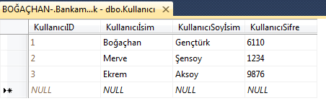

5-)Hesap Bilgileri ve Güncel Bakiyeleri

